**Nom du fichier :**

**INC-N2_PROBTP_PROD_SAS-VIYA_LINUX_Relance-Partage-CIFS_2.0**

# Prérequis / Habilitation

**Liste des prérequis pour effectuer la procédure :**

|  |  |
| --- | --- |
| **Compte AD** | **Oui** |
| **Accès Bastion** | **Oui** |
| **Accès serveurs AGIRC-ARRCO** | **Non** |
| **Accès WitBe** | **Non** |

# Paramètre d’entrée

**Liste des différents paramètres d’entrée afin de pouvoir réaliser la procédure :**

|  |  |  |
| --- | --- | --- |
|  | **Détails du paramètres** | **Valeurs possibles** |
| 1 |  |  |
| 2 |  |  |
| 3 |  |  |

# Impact

|  |  |  |
| --- | --- | --- |
| **Service non impacté** | **Service dégradé** | **Service indisponible** |
|  | **X** |  |

**Liste des impacts liés à la réalisation de procédure :**

Comment l’identifier :

Message d’erreur sur l’application SAS Entreprise Guide

Retour client Lourd perte de connexion sur les lancements des Run

Type de message d’erreur.

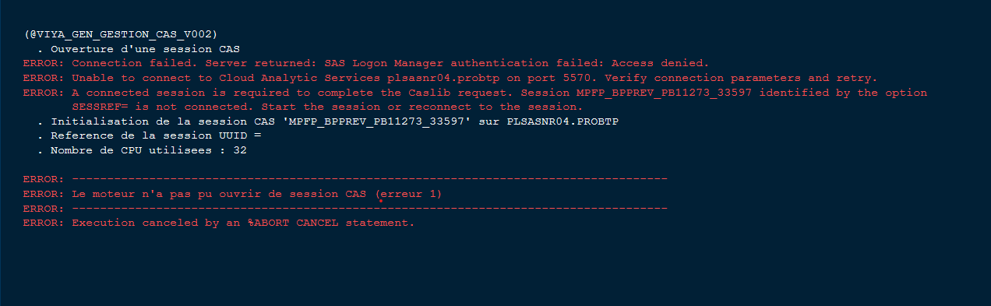

# procédure a dérouler

**1.** Se connecter (via le Bastion) au serveur **PLSASNR02** en SSH avec le compte "**root**".

**2.**  Lancer la commande « monitor » pour vérifier les montages des partitions CIFS et autres montages.

**3.** Lancer la ou les commandes « mount all » et ou « mount – a » pour rétablir les montages linux

# Vérification

**Liste des vérifications à effectuer :**

**1.** Lancer la commande « monitor »

**2.** On ne doit pas avoir des KO sur les montages linux

# En cas d’échec

**1.** En cas d'échec transférer le ticket chez DIPI-SIT-ITLOG